Yealink话机配置文档
系统地址：
系统分机：

- 话机接线
将IP话机的电源线、电话线、网线插好
- 设置话机语言
在IP话机上找到菜单按钮，按照下列步骤进行设置：
点击Menu->选择Setting->Basic Settings->Language->选择简体中文
3. 查看话机IP
话机启动后，点击话机上的OK键，可在显示屏中查看到IP地址；
4. 访问IP话机
在浏览器中，输入IP话机地址，账号默认为：admin，密码：admin，登录成功后，如下图所示：
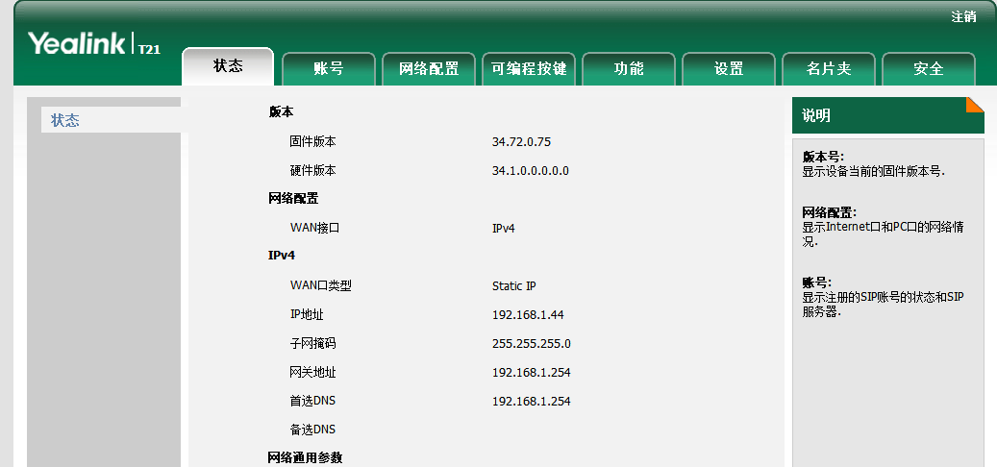

5. 设置语言：中文简体
点击设置->基本设置->语言选项，选择为Chinese-S

- 设置注册信息
点击账号，输入账号信息，
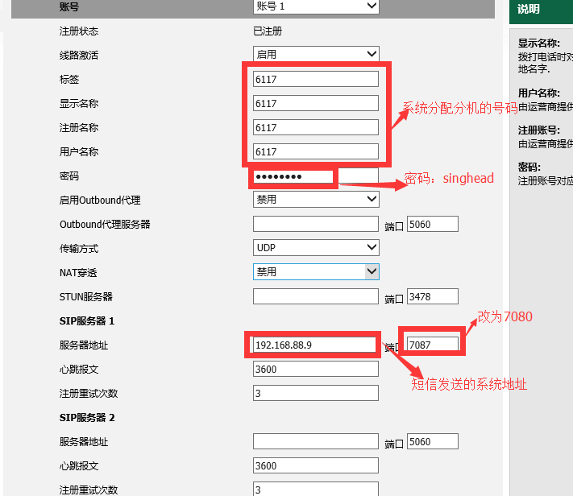
提交之后就可以了，页面显示注册成功，在话机上拨打 *65听一下分机拨号，显示的分机号和系统分配的分机之，OK，注册完毕

分机号码：
登录分配的座席系统地址，查看分机号码如下如所示：
